Universidad Autónoma de Baja California

Facultad de Ciencias Químicas e Ingeniería



**ORGANIZACIÓN DE LAS COMPUTADORAS Y LENGUAJE ENSAMBLADOR**

**Practica 1**

**Mapa de una sección de memoria de un sistema basado en procesador**

**Docente:** Sanchez Herrera Mauricio Alonso

**Alumno:** Gómez Cárdenas Emmanuel Alberto

**Matricula:** 1261509

INDICE

TEORIA 3

RAM 3

ROM 4

DESARROLLO 5

PARTE 1 5

PARTE 2 8

CONCLUSIONES 13

ENLACE AL CIRCUITO 13

REFERENCIAS 13

# TEORIA

## RAM

La Memoria de Acceso Aleatorio (RAM) es la memoria de los dispositivos para el sistema operativo, los programas y el software. En esta se cargan todas las instrucciones que ejecuta el CPU (Unidad Central de Procesamiento) y otras unidades del computador.

Se le llama de acceso aleatorio ya que se puede leer o escribir en cualquier posición de memoria sin necesidad de seguir un orden para poder acceder a la información guardada.

Existen dos tipos comúnmente usados de memoria RAM actualmente (SRAM y DRAM), de estos se derivan:

* **SRAM** (Memoria Estática de Acceso Aleatorio). Mantiene los datos mientras sea alimentada:
  + **NVRAM** (RAM no Volátil).
  + **MRAM** (RAM Magnética).
* **DRAM** (RAM Dinámica). Está basada en condensadores, los cuales pierden su carga progresivamente:
  + **DRAM Asincrónica**
    - **FPM RAM** (RAM de Modo Paginado Rápido).
    - **EDO RAM** (RAM de Salida de Datos Extendida).
  + **SDRAM** (RAM Dinámica Sincrónica).
  + **DDR SDRAM** (SDRAM de Tasa de Datos Doble).
  + **DDR1 SDRAM** (Tasa de Datos Doble Tipo 1).
  + **DDR2 SDRAM** (Tipo 2).
  + **DDR3 SDRAM** (Tipo 3).
  + **DDR4 SDRAM** (Tipo 4).
  + **DDR5 SDRAM** (Tipo 5).
  + **DDR6 SDRAM** (Tipo 6).

Los módulos de RAM son placas de circuito impreso que tiene soldados los chips de memoria DRAM por una o ambas caras. Estos están creados en paquetes los cuales son:

* **DIP** (Paquetes de pines en línea doble).
* **SIPP** (Paquetes de pines en línea simple).
* **RIMM** (Modulo de memoria en línea rambus [Ideados por la empresa RAMBUS])
* **SIMM** (Modulo de memoria en línea simple).
* **DIMM** (Modulo de memoria en línea dual).
* **SO-DIMM** (Versión miniaturizada de DIMM [Usado en computadoras portátiles]).
* **FB-DIMM** (modula de memoria dual en línea con búfer completo).

En el caso de los microcontroladores, la memoria RAM es de poca capacidad pues solo es necesario contener las variables y los cambios de información que se producen en el transcurso de la ejecución del programa, con el extra de que, debido a solamente tener un programa activo, no es necesario guardar una copia de este en la RAM, ya que este se ejecuta directamente de la ROM.

## ROM

La Memoria de Solo Lectura (ROM) es un medio de almacenamiento utilizado en dispositivos el cual solo permite la lectura y no la escritura.

Los chips de la máscara programada ROM clásica son circuitos integrados que codifican físicamente los datos a almacenar. Existen otros tipos de memoria de estado sólido no volátil que permiten algún grado de modificación, esto son:

* **PROM** (Memoria de Solo Lectura Programable). Pueden ser programadas a través de un programador PROM, este utiliza alto voltaje para destruir o crear permanentemente enlaces internos, por lo tanto, una PROM solo puede programarse una vez.
* **EPROM** (PROM Programable y Borrable). Este tipo de memoria puede ser borrado por la exposición a una fuerte luz ultravioleta, después de esto, para volver a programar se necesita un voltaje más alto que el habitual. Cada vez que la memoria es reprogramada o borrada se desgasta lo que, gracias a la resistencia habitual la mayoría de los chips EPROM exceden los 1000 ciclos de borrado y reprogramación.
* **EEPROM** (PROM Eléctricamente Alterable). Este tipo de memoria permite que todo su contenido sea borrado eléctricamente y a continuación escrito eléctricamente. Por lo que no deben ser retirados del ordenador. Existen dos tipos:
  + **EAROM** (ROM eléctricamente Alterable). Es un tipo de EEPROM que solo permite la modificación de un bit a la vez, por lo cual, la escritura es un proceso lento y necesita un voltaje alto (12V normalmente).
  + **FLASH** (Memoria Flash). Es un tipo moderno de EEPROM el cual se puede borrar y volver a escribir más rápidamente que una EEPROM ordinaria.

En los microcontroladores la memoria de instrucciones y datos está integrada en el mismo. La ROM está destinada a contener el programa de instrucciones de la aplicación. Según el tipo de ROM que dispongan, la aplicación y utilización de estos es diferente, las 5 versiones que se pueden encontrar actualmente son:

* **ROM con mascara.** Memoria no volátil de solo lectura cuyo contenido se graba durante la fabricación del chip.
* **OTP** (Programable Una Vez). La versión OTP es recomendable cuando es muy corto el ciclo de diseño del producto.
* **EPROM.**
* **EEPROM.**
* **FLASH.**

Las memorias EEPROM y FLASH son bastante útiles ya que permiten que los microcontroladores sean reprogramados “dentro del circuito”.

# DESARROLLO

## PARTE 1

Implementar una sección de memoria simple que se componga de:

* 8 bits de direccionamiento
* 16 bits de datos
* Líneas de control

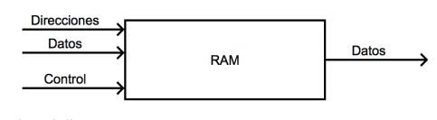

El circuito completo diseñado quedaría de esta forma:

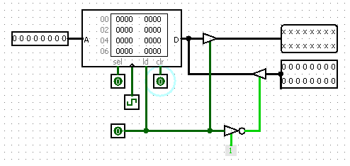

Para probar el diseño se hace lo siguiente:

1. Escribir un dato a alguna dirección.

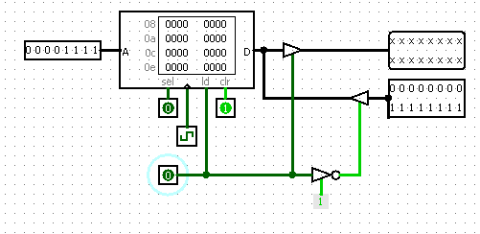Como podemos observar en esta imagen se muestra el circuito antes de cargar, sin embargo, también se muestra que la dirección a seleccionar ya está definida (0Fh) como así mismo, los datos a cargar en esta (00FFh).

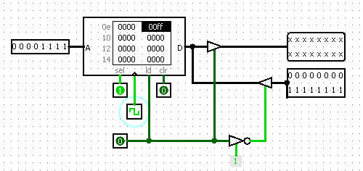

En esta imagen, se muestra la memoria RAM justo después del pulso del reloj.

1. 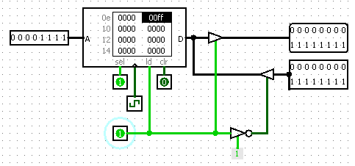Leer el dato hacia salida.

Para leer el dato de la dirección seleccionada en la salida se activa el pin load (ld).

Y se lee mediante el puerto de datos.

1. Escribir dos datos hacia direcciones diferentes.

En esta imagen se puede observar que ambas direcciones ya han sido escritas, primeramente, fueron seleccionadas por el puerto de Address (individualmente) para después ser escritas mediante el puerto de Datos.

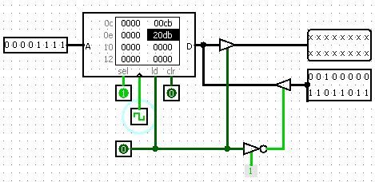

1. Leer los datos hacia salida.

Dirección 0Dh siendo leída mediante el puerto de Datos.

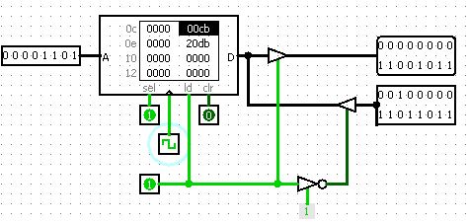

Dirección 0Fh siendo leída mediante el puerto de salida.

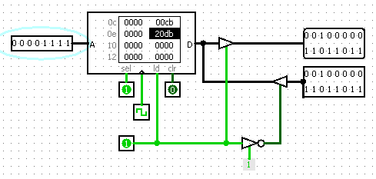

## PARTE 2

Implementar una Sección de Memoria de un sistema basado en Procesador que contenga Memoria para Datos y Memoria para Programa (ROM), debe contener solo un ducto de Direcciones, uno de Control y uno de Datos.

El espacio de memoria para datos; por ejemplo, de la localidad 0000h a 00FFh pertenece a la ROM y de la localidad 0100h en adelante pertenece a la RAM.

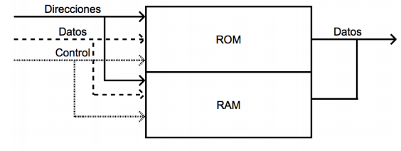

El circuito implementado quedaría de esta forma.

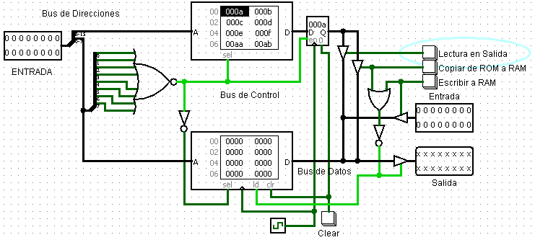

Actividad para probar el diseño:

1. Mostrar un dato en el espacio de ROM hacia salida.

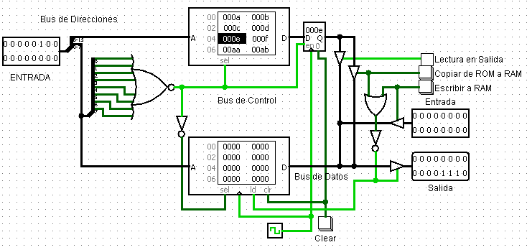

1. Copiar algún dato del espacio de ROM al espacio de RAM

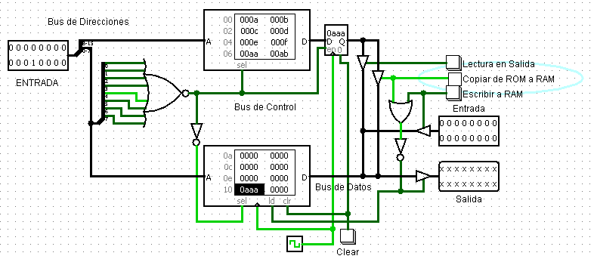

Y posteriormente leer el dato hacia salida

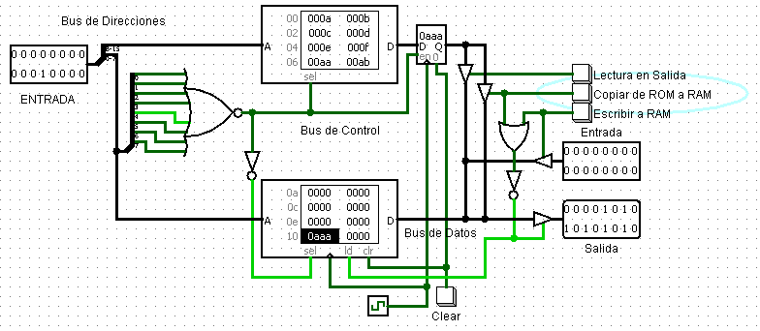

1. Copiar dos datos diferentes del espacio de ROM

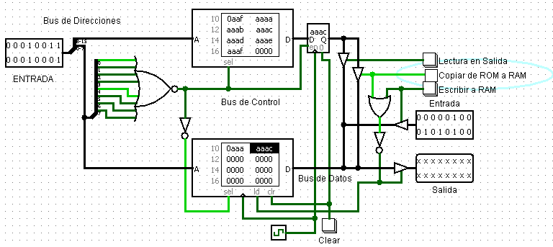

Y posteriormente leer los datos hacia salida

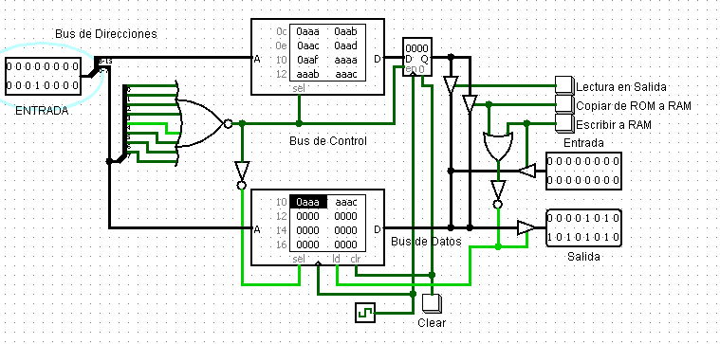

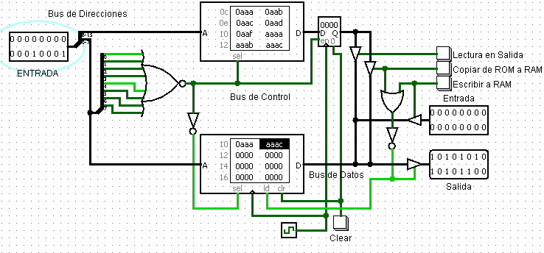

1. Escribir algún dato nuevo hacia el espacio de RAM.

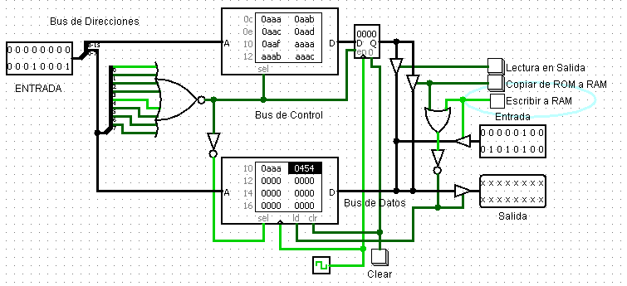

Y posteriormente leer los datos hacia salida.

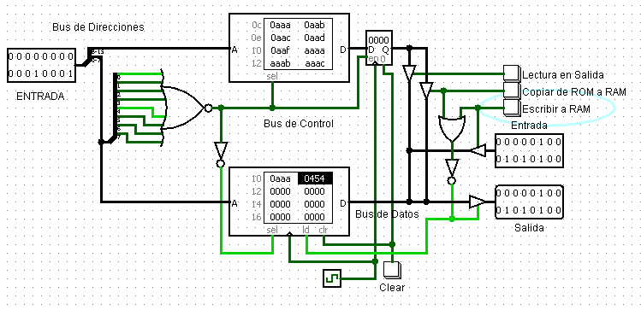

# CONCLUSIONES

Esta práctica sirvió como un acercamiento hacia lo que es el funcionamiento de la memoria RAM tanto como de la ROM, ya que hasta este punto solo había sido mencionado, pero nunca habíamos trabajado directamente con ellas. Es muy importante aprender las funcionalidades de cada una, ya que de esta manera podremos lograr mayor eficiencia a la hora de utilizarlas en la práctica. Fue muy interesante el hecho de que en el simulador sea demasiado fácil “programar” estas memorias. Con solo unos cuantos clics ya podemos tener la memoria programada justo como desearíamos, lo cual nos genera una perspectiva incorrecta de estas en la práctica.

# ENLACE AL CIRCUITO

https://drive.google.com/file/d/1-9IxfA1npkvQh6102LWQaXr0KBjNNLfr/view?usp=sharing

# REFERENCIAS

Microcontroladores. (2020). Recuperado 13 octubre 2020, de http://bibing.us.es/proyectos/abreproy/11301/fichero/Memoria%252FCap%C3%ADtulo+2.pdf+#:~:text=En%20los%20microcontroladores%20la%20memoria,las%20variables%20y%20los%20datos.

Memoria de acceso aleatorio. (2020). Recuperado 13 octubre 2020, de https://es.wikipedia.org/wiki/Memoria_de_acceso_aleatorio

Memoria de solo lectura. (2020). Recuperad 13 octubre 2020, de https://es.wikipedia.org/wiki/Memoria_de_solo_lectura

Microcontrolador. (2020). Recuperado 13 octubre 2020, de https://es.wikipedia.org/wiki/Microcontrolador